Tisková zpráva
Česká zemědělská univerzita v Praze otevírá unikátní
VÝUKOVÉ CENTRUM ZPRACOVÁNÍ ZEMĚDĚLSKÝCH PRODUKTŮ – potravinářský pavilon

Praha, 28. června 2022 – Výukové centrum zpracování zemědělských produktů sdružuje šest potravinářských technologií spolu se senzorickou laboratoří, restaurací, výživovým poradenstvím, prostory pro školení a vlastním obchodem pod jednou střechou. Významně zkvalitní úroveň výuky Fakulty agrobiologie, potravinových a přírodních zdrojů (FAPPZ), zejména pak studijních programů zaměřených na potravinářství, výživu a kvalitu zemědělské produkce.
Položení základního kamene a s ním spojené slavnostní zahájení stavby se uskutečnilo 2. června 2020. Výukové centrum zpracování zemědělských produktů, jehož realizaci finančně podpořila Evropská unie, je ojedinělým projektem v ČR i ve střední Evropě. Pod jednou střechou lze nalézt reálné výrobní provozy, zpracování masa a mléka, pekárnu s cukrárnou, zpracování ovoce a zeleniny, lisovnu olejů a pivovar.
„Nová technologická budova s výrobními kapacitami potravinářského provozu umožní studentům ČZU rozšířit teoretické znalosti o praktické dovednosti a přímo je zapojit do výrobního procesu. Celé naší univerzitě se naskýtá užší propojení s praxí a novým mladým absolventům to přinese širší uplatnění na pracovním trhu,“ podotýká prof. Petr Sklenička, rektor ČZU v Praze.
„Smysl celého projektu spočívá v demonstraci základních potravinářských technologií pro studenty vybraných studijních programů. Nyní se právě našim studentům otevírá možnost zapojit se přímo do výrobních provozů za dodržení všech hygienických i bezpečnostních opatření a doplnit si tak teoretické znalosti. Podobné potravinářské provozy pomalu vznikají i přímo v zemědělské prvovýrobě. I to je pro nové absolventy Fakulty agrobiologie, potravinových a přírodních zdrojů výzva k jejich uplatnění. Na pracovním trhu tito technologové velmi chybí,“ sdělil prof. Josef Soukup, děkan FAPPZ ČZU v Praze.
„V zemědělském školním vzdělávání je důležité zejména propojování teorie a praxe. Díky novému Potravinářskému pavilonu budou moci studenti získat tolik potřebné praktické dovednosti a rozvíjet znalosti, díky nimž si v budoucnu zajistí lepší uplatnění na trhu práce,“ doplňuje ministr zemědělství Zdeněk Nekula.
Budova nového výukového centra je navržena tak, aby studenti kromě výuky v učebnách mohli sledovat výrobní proces zvenčí a zároveň také pracovat přímo ve výrobě za plného provozu. Jak potvrzuje prof. Ing. Roman Stupka, CSc., hlavní koordinátor projektu a proděkan FAPPZ, „takový přístup je v běžném potravinářském podniku nemožný. Příležitost seznámit se s výrobními technologiemi v reálném provozu mají studenti jen velmi omezenou.“
„Jako Potravinářská komora ČR velmi vítáme aktivity, které praktickým způsobem přibližují studentům komplexní pohled na zpracování potravin. Právě aktivity, které umožní studentům zapojit se do výrobního procesu, ke studijním programům zemědělské univerzity neodmyslitelně patří. Takovouto aktivitou otevření Potravinářského pavilonu v rámci ČZU nepochybně je. Špičkové vybavení Výukového centra zpracování zemědělských produktů tak určitě do budoucna významně přispěje k rychlejšímu rozvoji nových inovativních postupů ve výrobě potravin,“ říká prezidentka Potravinářské komory ČR Ing. Dana Večeřová.
Výukové centrum bude vybaveno špičkovými potravinářskými a gastronomickým technologiemi, které umožní inovativní přístupy. Provoz nabídne studentům poznat celý řetězec zpracování potravin, a to od výroby jednotlivých surovin přes jejich technologické zpracování až po využití v gastronomii, a v neposlední řadě zhodnocení potravin u výživových poradců z hlediska jejich nutriční hodnoty.
„V novém pavilonu nechybí prostory pro testování výrobků v moderní senzorické laboratoři. Očekáváme, že právě možnost zkoušení inovací a realizování nových nápadů napříč technologiemi, navíc ve spolupráci s domácími i zahraničními subjekty, bude pro studenty motivační a lákavá. Výsledné produkty, pod vlastním novým univerzitním brandem „Um!“, budou k dispozici i běžnému spotřebiteli na trhu,“ sdělil Ing. David Farský, ředitel Výukového centra zpracování zemědělských produktů.
Prostřednictvím výuky v novém pavilonu potravin a vzhledem ke kvalitě studijních programů se Fakulta agrobiologie, potravinových a přírodních zdrojů ČZU v Praze stává jednou z nejdůležitějších vzdělávacích institucí v oboru potravinářství.

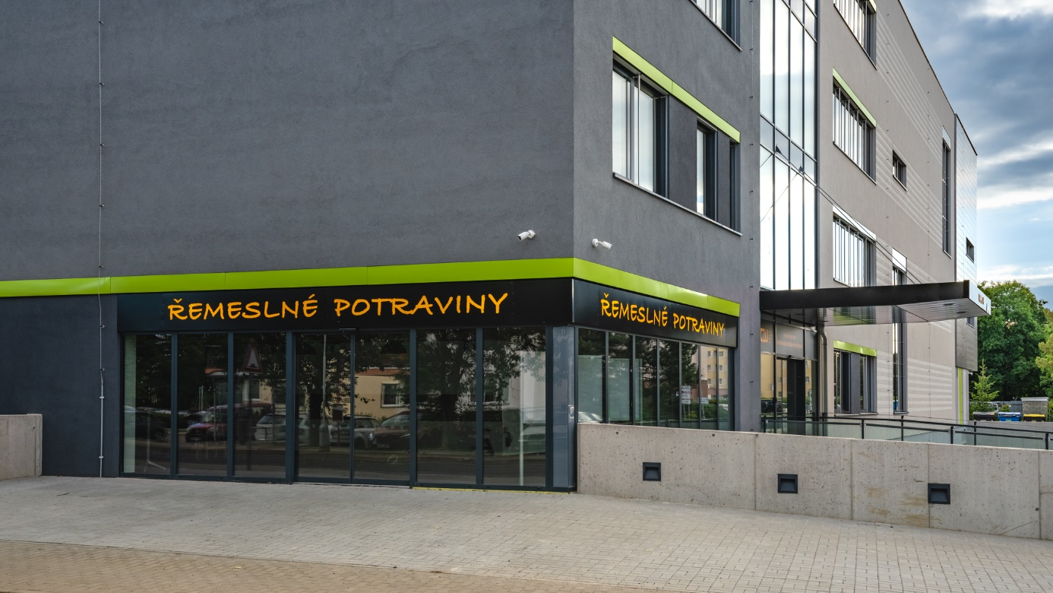

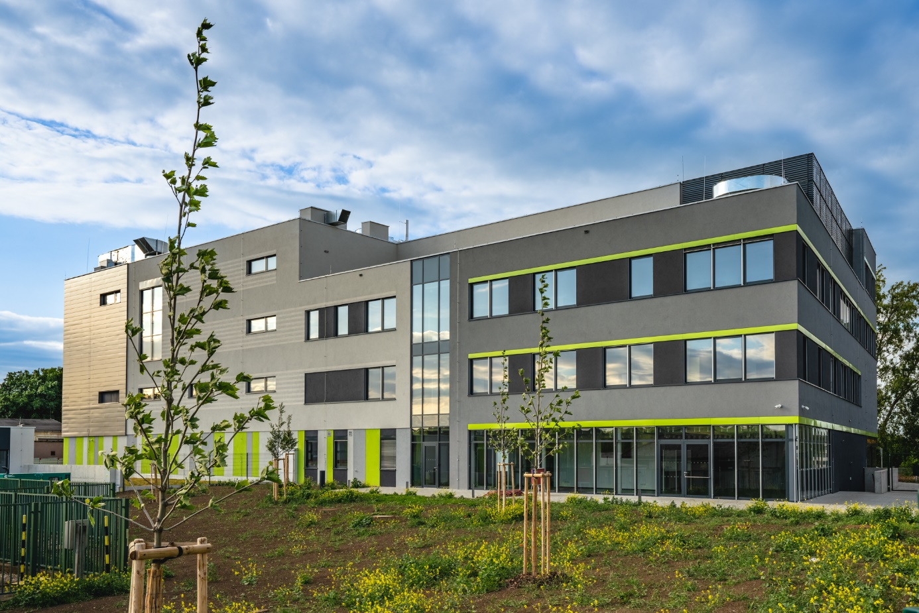
Obr.1 a 2: Budova Výukového centra pro zpracování zemědělských produktů.

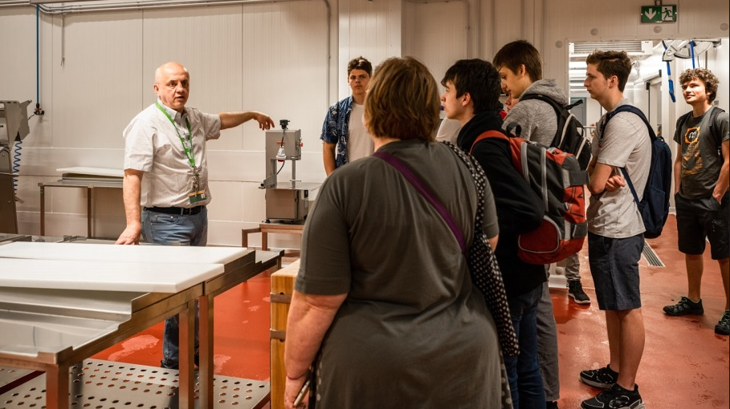
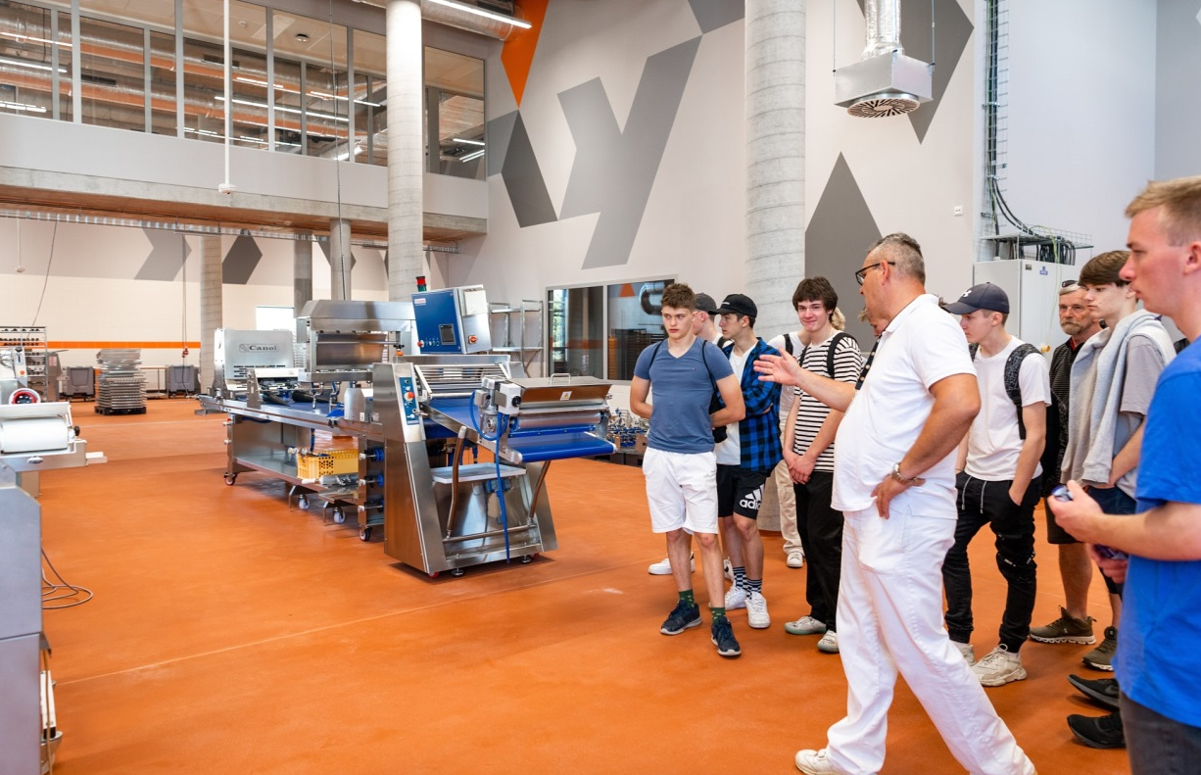
Obr.3 a 4: Technologie Výukového centra pro zpracování zemědělských produktů.

Česká zemědělská univerzita je třetí největší univerzitou v Praze. Na Fakultě agrobiologie, potravinových a přírodních zdrojů probíhá kromě programů bakalářského, magisterského a doktorského studia také intenzivní základní i aplikovaná výzkumná činnost. Ta je zaměřená nejen na témata spojená se zemědělstvím a potravinářstvím, ale také na oblast agroenvironmentálních věd, chemie, genetiky i dalších odvětví biologie. V současné době má fakulta přes 300 zaměstnanců a poskytuje vzdělání více než 4 000 studentům, kteří nacházejí uplatnění ve výzkumných ústavech i v mnoha aplikovaných oborech přírodních věd. Nedílnou součástí výzkumné politiky je důraz na mezinárodní spolupráci a profesní rozvoj začínajících vědeckých pracovníků.
Projekt Výukové centrum zpracování zemědělských produktů (CZ.02.2.67/0.0/0.0/16_016/0002532) byl spolufinancován částkou 398 421 448,72 Kč z Operačního programu Výzkum, vývoj a vzdělávání (OP VVV) v rámci výzvy č. 02_16_016 - ERDF výzva pro vysoké školy.
Kontakt pro novináře:
prof. Ing. Roman Stupka, CSc., tel.: +420 606 873 560
Karla Mráčková, tisková mluvčí ČZU, +420 603 203 703; mrackovak@rektorat.czu.cz

